Ждем Вас по адресу:  620014, г. Екатеринбург, ул. Энергостроителей, 2а, тел. 368-40-89  Транспорт: от остановки «Железнодорожный вокзал» по направлению к остановке «Дворец молодежи» - трамвай № 3,5,7,23,«А», остановка «Улица Папанина»  от остановки «Дворец молодежи» по направлению к остановке «Железнодорожный вокзал» - трамвай № 5,7,21,23,27,32, остановка «Улица Папанина»  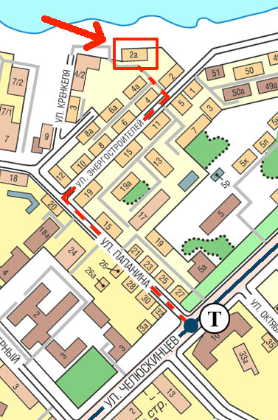 | Департамент образования Администрации города Екатеринбурга  Управление образования Верх-Исетского района города Екатеринбурга  Муниципальное автономное дошкольное образовательное учреждение –  Центр развития ребенка - детский сад №199 «Созидание»  Программа стажировки  «Социокультурные технологии в развитии творческих способностей дошкольников»  Екатеринбург,  2017

